МБДОУ Трубчевский детский сад комбинированного вида «Дельфин»

ООД по математике в подготовительной группе
«Клуб веселых и находчивых»

Воспитатель: Позднякова Галина Михайловна

Программное содержание: закреплять порядковый и количественный счет в пределах 10, состав числа 7, знание геометрических фигур.
Развивать память, воображение, мышление.
Воспитывать интерес к математике.

Оборудование: полоски, тетради, цифры, карандаши зеленого цвета, фланелеграф, счетный материал: белки, лягушки, телефоны, колобки, полотно для цифр.

Ход ООД
- Орг. момент.
Ребята, сегодня у нас необычное занятие. Я приглашаю вас на КВН (клуб веселых и находчивых). Мы разделимся на 2 команды.

- КВН.
Воспитатель: Все вы знаете, что КВН – это игра веселых и находчивых. Сегодня и мы поиграем в нее и узнаем, какая команда выиграет, т. е. правильно и быстро выполнит все задания. Надо внимательно слушать задание и выполнять по слову «начали». За правильное и быстрое выполнение команда получает очко. Назовем команды «Котауси» и «Мауси».
Из какой сказки эти герои?

Задание 1: Загадка.
Скачет зверушка,
Не рот, а ловушка.
Попадет в ловушку
И комар, и мушка.
(лягушка)

Посмотрите на фланелеграф.
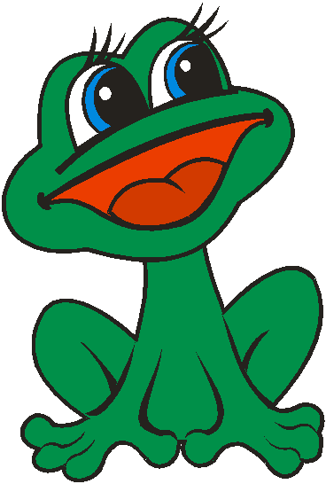

Ребята, помогите лягушке найти нужную кочку. Сколько всего кочек?
Посадите лягушку на 7 кочку.

Задание 2: Загадка.
Поверчу волшебный круг,
И меня услышит друг.
(телефон)



Назовите пропущенное число.

Задание 3: Загадка.
Хожу в пушистой шубке,
Живу в густом лесу.
В дупле на старом дубе,
Орешки я грызу.
(белка)

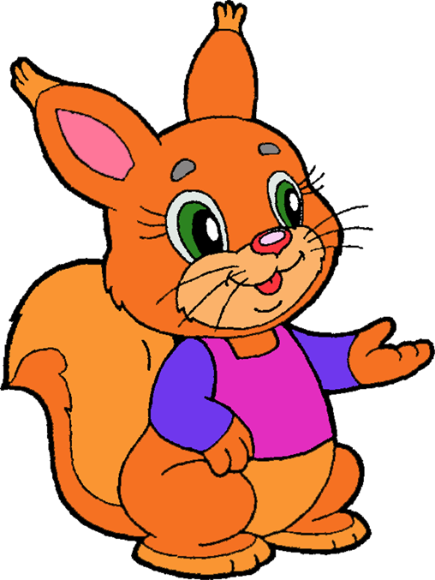

Сколько всего белочек?
Найдите цифру 7.
Одна белочка перепрыгнула и оказалась на нижней полке.
Сколько осталось на верхней полке? (6)
А сколько на нижней полке? (1)
Значит, 7 – это 6 и 1.
И другая белочка перепрыгнула на нижнюю полку.
Сколько осталось на верхней полке белочек? (5)
А сколько стало внизу? (2)
Значит, 7 – это сколько? (5 и 2) и т. д.
7 – это 4 и 3.
7 – это 3 и 4.
7 – это 2 и 5.
7 – это 1 и 6.
Из каких чисел можно получить число 7? Но это была разминка, а задание ваше впереди.
Загадка.
Прыгает, летает,
Крошки собирает.
Летает, поет,
Гнездышко вьет.
(птичка)

На верхнюю полочку поставьте 7 птичек.
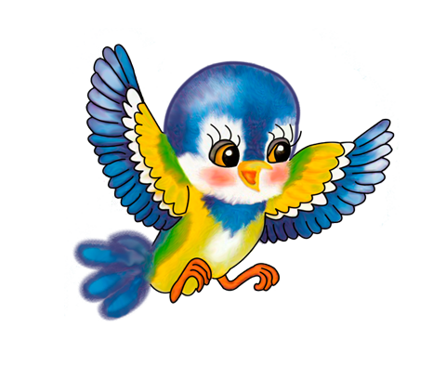

Обозначьте птичек цифрой 7. Одна птичка улетела на нижнюю полку, поставьте ее туда.
Сколько осталось птичек на верхней полке? (6)
Сколько улетело? (1)
Значит, 7 – это 6 и 1 и т. д.
(Записывают все способы образования числа 7)
Молодцы! Устали?

Загадка.
Круглый, поджаристый,
Румяный бок.
Кто же это…?
(колобок)
Правильно. Нас приглашают в гости колобки.

Сколько всего колобков? (6)
Какие фигуры вы видите на их лицах?
Посмотрите внимательно, все ли они похожи друг на друга? Кто лишний?
Колобки нам предлагают отдохнуть и заняться физминуткой.
Раз – подняться, потянуться,
Два – согнуться, разогнуться,
Три – в ладоши три хлопка,
Головою три кивка.
На четыре – руки шире,
Пять – руками помахать,
Шесть – за столик сесть опять.

Отдохнули? Выполним следующее задание.

Задание 4: Загадка.
Раскололся тесный домик
На две половинки.
И посыпались оттуда
Бусинки – дробинки.
(горох)

Вот и следующее наше задание. Откройте тетради, посмотрите на последнюю строку. Что нарисовано? Раскрасьте зеленым цветом седьмую и десятую горошины.



- Подведение итогов.
(Счет очков, награждение)

